福建省轻工工艺品进出口商会 福建省陶瓷树脂工艺品出口基地商会
信 息 简 报
2016年第16期 (总第150期) 2016年5月27日

【政策动态】

泉州市7亿元支持小企业融资

记者从泉州市金融工作局了解到，泉州市城建国有资产投资有限公司发行小微企业增信集合债券7亿元获国家发改委批准批复，为我省首只小微企业增信集合债券。
据了解，该债券期限3年，采用固定利率形式，单利按年计息。债券为实名制记账式，采用簿记建档、集中配售的方式，通过承销团成员设置的发行网点向境内机构投资者公开发行以及通过上海证券交易所向机构投资者公开发行，并分别在中央国债登记结算有限责任公司和中国证券登记结算有限责任公司上海分公司登记托管。
该债券所筹资金将全部由发行人委托华夏银行泉州分行，以委托贷款的形式投放于经发行人最终确认的，位于泉州市政府管辖区域内或经泉州市政府同意的其他区域的小微企业。 （来源：泉州晚报）

泉州海关首次完成内外贸集装箱同船运输业务

5月24日，泉州海关为泉州港务集装箱股份有限公司后渚集装箱码头办理内外贸集装箱同船运输港口企业备案业务完成。这是泉州关区海关监管场所相关审批事项下放后，该关首次办理该项业务。
为了本次备案业务的顺利开展，在前期，泉州海关在强化监管场所管理、督促码头企业做好硬件建设的同时，积极宣传引导，先后两次深入码头企业进行业务调研，扶持港口企业拓展新业务，大力支持“泉州货走泉州港”，助推泉州港发展。
据了解，内外贸集装箱同船运输业务有助于促进集装箱运输产业的发展，提高口岸通关效率，推进“一带一路”建设。 （摘自：福建日报）

福建出台21条措施 预计可降低企业成本410亿元

闽企将迎来一大发展利好。近日，笔者从有关部门获悉，福建省已经正式出台《福建省人民政府关于降低企业成本减轻企业负担的意见》，推出7个方面21条政策措施，全力降低企业成本、减轻企业负担。我省此次打出“组合拳”为企业减负，经有关部门初步测算，除落实现有税收优惠等政策外，此举预计可降低企业成本410亿元。
此次《意见》的主要减负措施有：
2016年底前再取消一批涉企证照相关办理事项，2016年底前再取消中介服务事项10%。减轻企业税费负担方面，政府定价和指导价的涉企经营服务性收费，一律按下限执行；从2017年1月1日起至2018年12月31日，对工业企业需缴纳的江海堤防工程维护费按标准的50%征收；从2016年6月1日起，除资源性补偿费和损坏性赔偿费外，全面停征工业企业省定涉企行政事业性收费项目。

- 降低企业融资成本方面：
加大各级财政对企业转贷应急资金投入；对成功上市或买壳上市的企业，给予一次性不超过100万元奖励；对融资租赁公司为我省中小微企业开展融资租赁服务的，按照当年新增融资租赁合同金额的5‰予以风险补偿，单家不超过500万元。

- 降低企业人力资源成本方面：
全省失业保险费率在2015年由3%降至2%基础上，从2016年5月1日起，单位缴费部分再降0.5%，执行期限2年；企业缴存住房公积金比例不得高于12%；企业经营出现困难的，可按相关规定办理养老保险费缓缴，缓缴期限不超过1年。

- 降低企业生产要素成本方面：
积极开展电力直接交易，全年直接交易电量不低于230亿千瓦时；鼓励企业错峰生产和夜间用电，对趸售区符合条件的龙头、高成长和新增长点项目企业延长谷时段3个小时；鼓励工业用地使用权人在符合要求的前提下，提高工业用地土地利用率和增加容积率，不再补缴土地出让金，免收城市基础设施配套费。

- 降低企业物流成本方面：
港口各类电子政务平台、辅助平台不再向企业收取运行维护费用；2016年对进出口环节海关查验没有问题的外贸企业免除吊装移位仓储费用；全面推进国际贸易单一窗口建设和关检合作“一次申报、一次查验、一次放行”，实现无纸化通关。
（摘自：东南网）

【行业动态】

我会理事苏友谊荣获第九届发明创业奖·人物奖

5月16—17日，中国发明协会举办的第九届全国“发明创业奖”颁奖典礼在北京举行，我会理事德化宁昌陶瓷有限公司董事长苏友谊获得“发明创业奖·人物奖”殊荣。
据了解，“发明创业奖·人物奖”是为贯彻落实党的十八大提出的创新驱动发展战略，进一步推动全国群众性发明创造活动，形成“大众创业、万众创新”的新局面，促进发明成果产业化，表彰优秀的发明家而设立的奖项，活动得到了科技部、全国总工会、国家知识产权局等部门的支持。此次，全国共表彰98名。 （摘自：德化网）

2016年一季度玩具出口逆市增长

2016年一季度，全国玩具行业累计完成出口额32.02亿美元，同比增长10.34%。美国依然是我国玩具出口的第一大国，对美国出口额占全部出口额的29.12%，同比增长10.98%。
就出口增速来看，我国玩具产品对阿联酋、韩国、菲律宾等新兴市场出口增长迅猛，其中对阿拉伯联合酋长国出口0.94亿美元，同比增长55.48%；对韩国出口1.2亿美元，同比增长48.66%；对菲律宾出口2.38亿美元，同比增长45.56%。
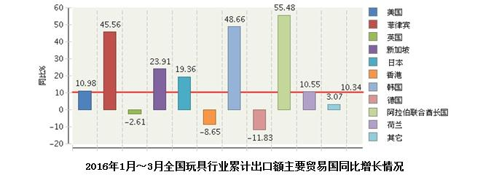
（摘自：中国轻工业网）

【市场情报】

Target百货上季销售及当季前景均逊预期

美国第六大零售商Target Corp百货近日公布的一季度销售数据进一步印证了国内经济向好的背景下百货零售业仍然疲软的趋势。
尽管在截至4月30日的一季度Target Corp百货实现1.2%的同店销售增长，但增幅还是差过Consensus Metrix的综合预期1.6%。集团对当前二季度同店销售将录得同比下跌2%至持平于去年同期的预期更是让已经习惯于该集团优秀业绩表现的投资者感到寒心，Target Corp.(NYSE:TGT)盘前最多急挫9.3%。
因为缺少了已出售的诊所和药房业务的进账，一季度集团销售同比下滑5.4%至161.96亿美元，略逊市场预测的163.2亿美元。同时值得警惕的是集团近年投入巨资的电子商务销售增长大幅放缓，增速从去年同期的38%和四季度假日季的34%下降至23%，该渠道的销售占比也从四季度的5%下降至3.5%。
在季报发表之前部分分析师已经以Target Corp4月销售疲软为由下调了其股票评级。美国商务部上周发布的数据显示4月美国零售销售录得自2015年3月以来的最大升幅，销售按年上升1.3%，不过撇除汽车、汽油、建筑材料和食品服务后增幅只有0.9%，显示美国消费者对大件商品支出更多而减少了购买服装等非必要商品，后者恰好是百货公司的主要收入来源。
一季度集团经营业务净利润为6.14亿美元，较去年同期6.51亿美元减少5.8%，持续经营业务经调整每股摊薄收益则从去年同期的1.10美元上升至1.29美元，好过市场期望的1.19美元。集团预计二季度该数据将介于1.0-1.20美元，远逊市场预期的1.36美元。不过集团维持了全年盈利预期。 （来源：德科创艺）

【设计潮流】

粉晶系家品设计，召唤你的少女心（法国）

柔软如天鹅绒般的雾粉色，婉约的女性色彩。当这种柔美浪漫的色彩被设计师运用于家居用品的设计中，又显示出与众不同的个性化气息，为家居生活续写着一段悠扬富有情调的篇章。
圆形缝棉坐垫，完美闺房的必备之选。直径45厘米，售价37.50欧元，Broste Copenhagen有售。
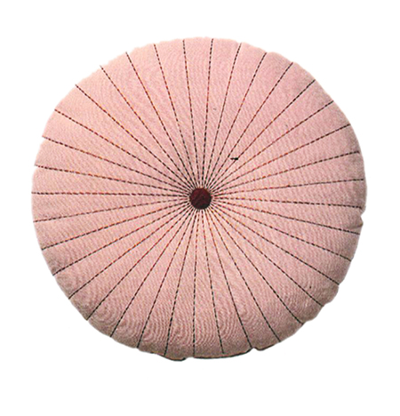
折纸造型花瓶，粘土材质，为家增添更加时髦的元素。直径22厘米x高15厘米，售价85欧元，Amanda Betz设计，design.com有售。
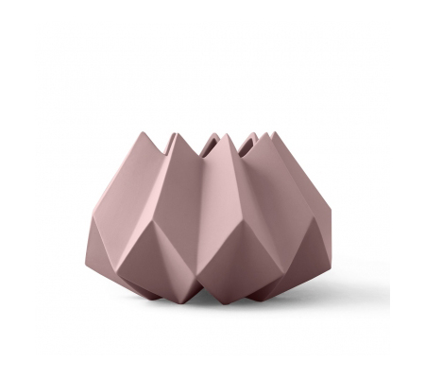
“Holly 01”床，180厘米x200厘米，床头高160厘米，织物和乌木材质。按需议价，Savoir Beds有售。

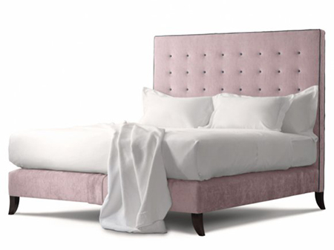
“装饰棕榈叶”黏贴壁纸，宽53厘米，一卷10.05米，售价123欧元。Cole&Son有售，多种色彩选择。

“Formlig”人工吹制玻璃花瓶，双色设计显得时髦雅致。直径15厘米x高27厘米，售价13欧元，Ikea有售。
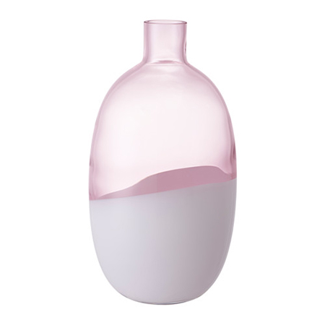
“Ewer”台灯，粉红的颜色和优美的线条设计赋予了台灯时尚靓丽的一面。玻璃和镀黄铜钢结构，直径22厘米X高27厘米，售价79欧元，Made.cm有售。
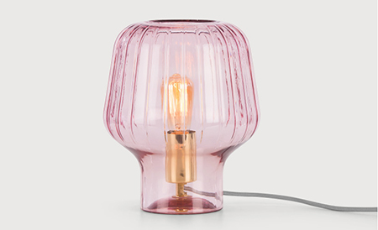
“Alberte Tapas”碗，陶瓷材质，一组三件，搭配直径23厘米的软木垫。售价79欧元，Bloomingville有售。
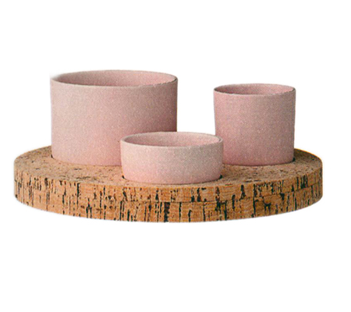
（来源：德科创艺）

────────────────────────────────
地址：福建省泉州市丰泽区城东街道办事处综合楼三楼（邮编362011）
电话：0595-22686788 传真：0595-22686799
网址：www.fjlaa.com 邮箱：fjlaa@fjlaa.com
────────────────────────────────

